FoodFast – Ứng dụng giao hàng bằng Drone
Problem Alignment (Xác định vấn đề)
- Khách hàng muốn đặt đồ ăn nhanh chóng, theo dõi đơn hàng thời gian thực nhưng chưa có trải nghiệm trực quan và dễ sử dụng trên nhiều nền tảng
- Nhà hàng cần quản lý đơn hàng, cập nhật trạng thái và theo dõi lịch giao hàng bằng drone một cách hiệu quả
- Admin cần quản lý tổng thể hoạt động, bao gồm đơn hàng, nhà hàng, khách hàng và trạng thái giao hàng drone
High Level Approach (Phương pháp tiếp cận cấp cao)
- Xây dựng app web và mobile (Android, iOS) cho khách hàng, tương thích đa nền tảng và trình duyệt
- Xây dựng web app quản lý cho nhà hàng trên máy tính, tập trung vào quản lý menu, đơn hàng và theo dõi drone
- Xây dựng web app admin quản lý tổng thể, báo cáo và giám sát hoạt động toàn hệ thống
- Tích hợp bản đồ thời gian thực để hiển thị vị trí drone và trạng thái giao hàng
- Cài đặt thông báo đẩy để khách hàng và nhà hàng cập nhật trạng thái đơn hàng ngay lập tức
Narrative (Kịch bản)
- Khách hàng mở app FoodFast trên điện thoại, duyệt menu và chọn món yêu thích
- Sau khi thanh toán, đơn hàng được gửi tới nhà hàng, drone được lập trình để giao hàng
- Khách hàng có thể theo dõi vị trí drone trực tiếp trên bản đồ trong app, nhận thông báo khi drone gần đến
- Nhà hàng cập nhật trạng thái đơn hàng, kiểm soát thời gian chuẩn bị và giao cho drone
- Khi drone hạ cánh, khách hàng xác nhận trên ứng dụng để nhận món ăn.
- Admin giám sát tổng thể, kiểm tra báo cáo đơn hàng, drone hoạt động và tình trạng khách hàng

Goals (Mục tiêu)
- Mang đến trải nghiệm đặt đồ ăn nhanh chóng, trực quan, theo dõi đơn hàng và drone thời gian thực cho khách hàng
- Hỗ trợ nhà hàng quản lý đơn hàng và drone hiệu quả, giảm sai sót và tối ưu vận hành
- Cung cấp admin dashboard toàn diện để giám sát hoạt động, báo cáo và phân tích dữ liệu
- Tích hợp công nghệ bản đồ và thông báo đẩy để nâng cao trải nghiệm người dùng

Solution Alignment
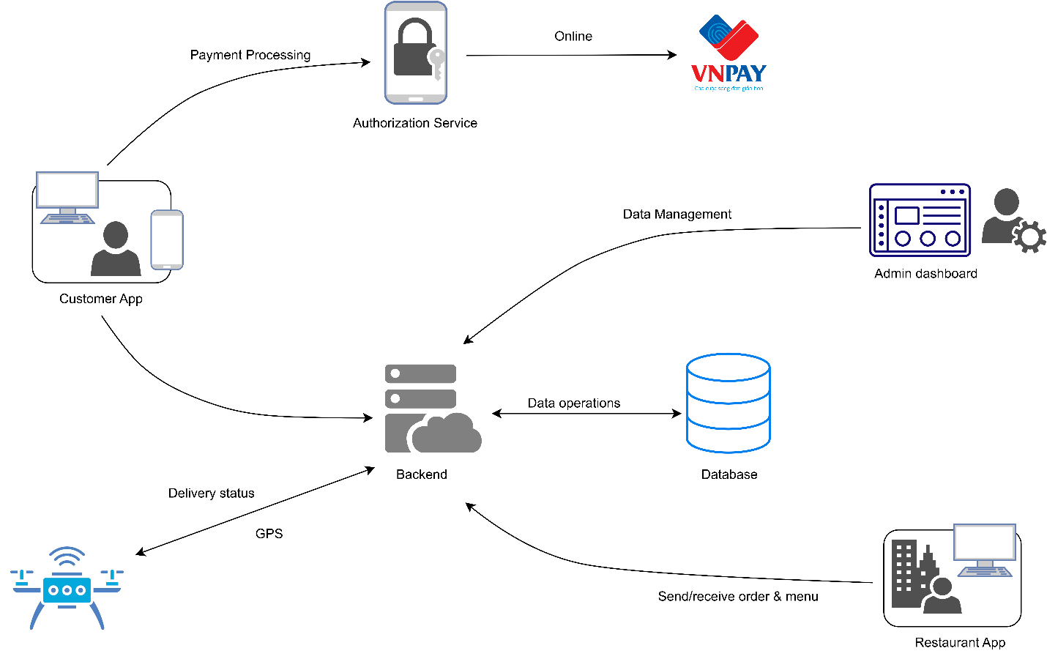
Key Features
- Ứng dụng tích hợp GPS để theo dõi vị trí drone thời gian thực, phát hiện vị trí hiện tại của khách hàng và drone giao hàng, hiển thị bản đồ động trên giao diện app khách hàng để theo dõi lộ trình giao hàng nhanh chóng và an toàn.
- Hiển thị danh sách nhà hàng theo khoảng cách, đánh giá người dùng; cung cấp hướng dẫn đường đi tối ưu từ nhà hàng đến khách hàng, hỗ trợ tùy chỉnh số lượng điểm trung chuyển (nếu cần), hiển thị trên Customer App.
- Cơ sở dữ liệu lưu trữ thông tin nhà hàng, đơn hàng và drone Lưu tọa độ nhà hàng, phạm vi giao hàng của drone, khoảng cách tối đa, hình ảnh món ăn, trạng thái đơn hàng… Dữ liệu được truy xuất nhanh để hiển thị trên Admin Dashboard và Customer App.
- Bảng điều khiển Admin cho phép tạo phiên giao hàng và chỉnh sửa dữ liệu. Nhân viên có thể tạo đơn giao hàng mới, chỉnh sửa menu, thông tin nhà hàng, trạng thái drone; giao diện web thân thiện, cập nhật thời gian thực trên Admin Dashboard
- Tích hợp thanh toán trực tuyến VNPAY với xác thực bảo mật kết nối app khách hàng với Authorization Service, VNPAY để xử lý thanh toán online an toàn, hỗ trợ quét QR, ví điện tử; trạng thái thanh toán cập nhật tức thì vào Backend và hiển thị trên app khách hàng
- Giao diện nhà hàng gửi và nhận đơn hàng và cập nhật menu tức thì. Nhà hàng nhận đơn mới, xác nhận chuẩn bị, gửi trạng thái “đã sẵn sàng giao” qua app nhà hàng đồng bộ menu mới lên database hiển thị trên app khách hàng.
Future Considerations
- Lưu trữ tạm thời trên thiết bị khách hàng: Sử dụng bộ nhớ cục bộ của điện thoại hoặc trình duyệt để lưu vị trí drone và trạng thái đơn hàng gần nhất, giúp ứng dụng khách hàng mở lại ngay lập tức khi mạng chập chờn.
- Cập nhật vị trí drone theo thời gian thực, hiển thị đường bay chuyển động mượt mà trên bản đồ, kèm biểu tượng drone bay, đồng hồ đếm ngược thời gian còn lại, tất cả hiển thị trong ứng dụng khách hàng.
- Tải dữ liệu thông minh trên bảng điều khiển quản trị bằng cách chỉ tải danh sách đơn hàng, nhà hàng, drone khi người dùng cuộn xuống hoặc chọn bộ lọc, giúp trang quản trị mở nhanh dưới 1,5 giây ngay cả khi có hàng nghìn đơn.
- Thiết kế giao diện tương thích mọi thiết bị
Key Flows

Sequence Diagram
Khách hàng đăng kí
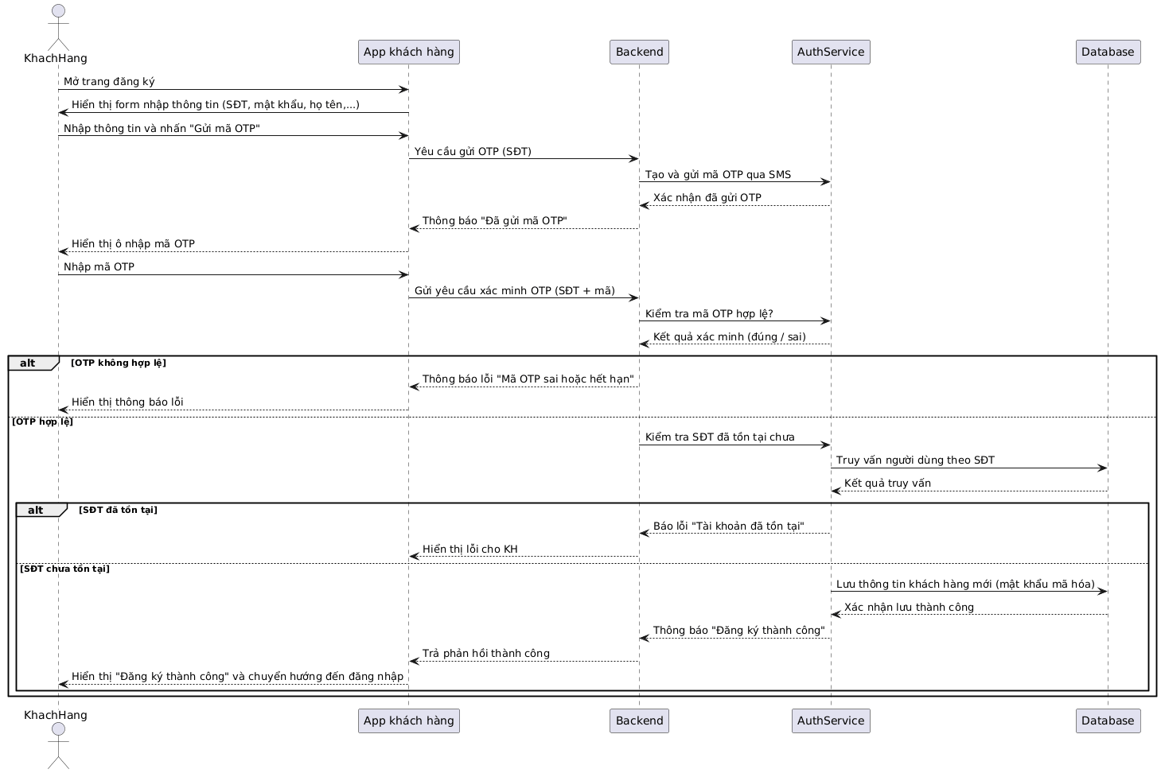
Khách hàng đăng nhập
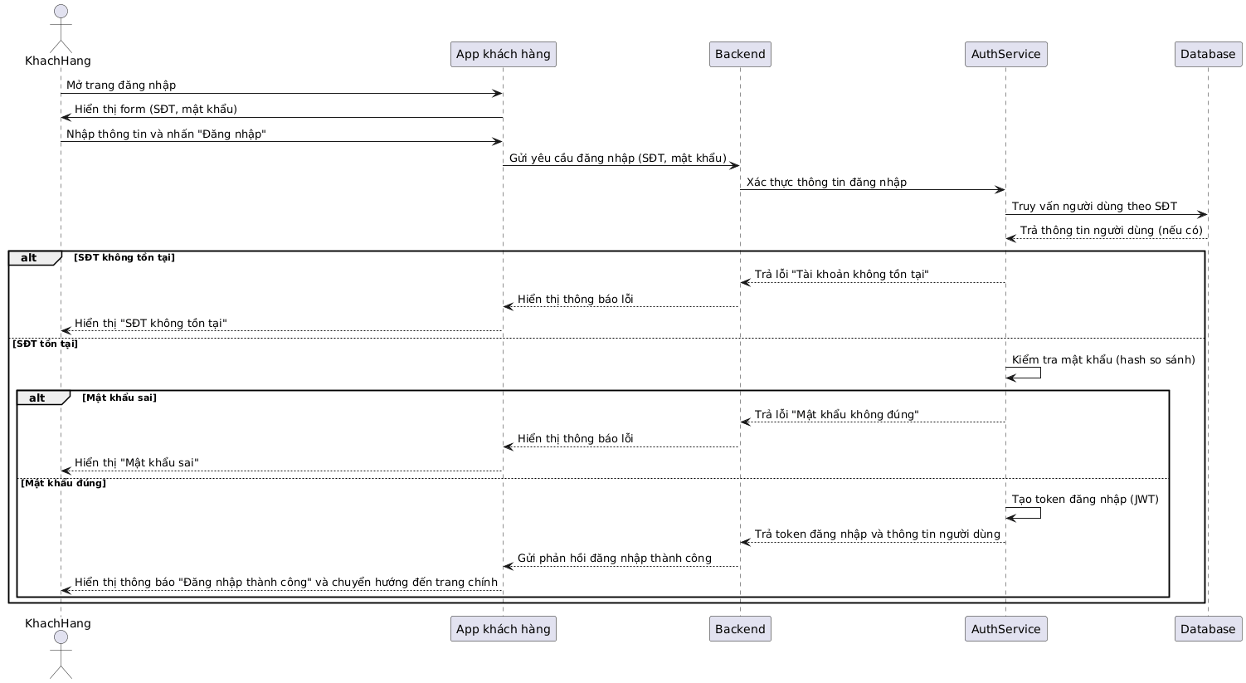
Khách hàng đặt hàng và thanh toán
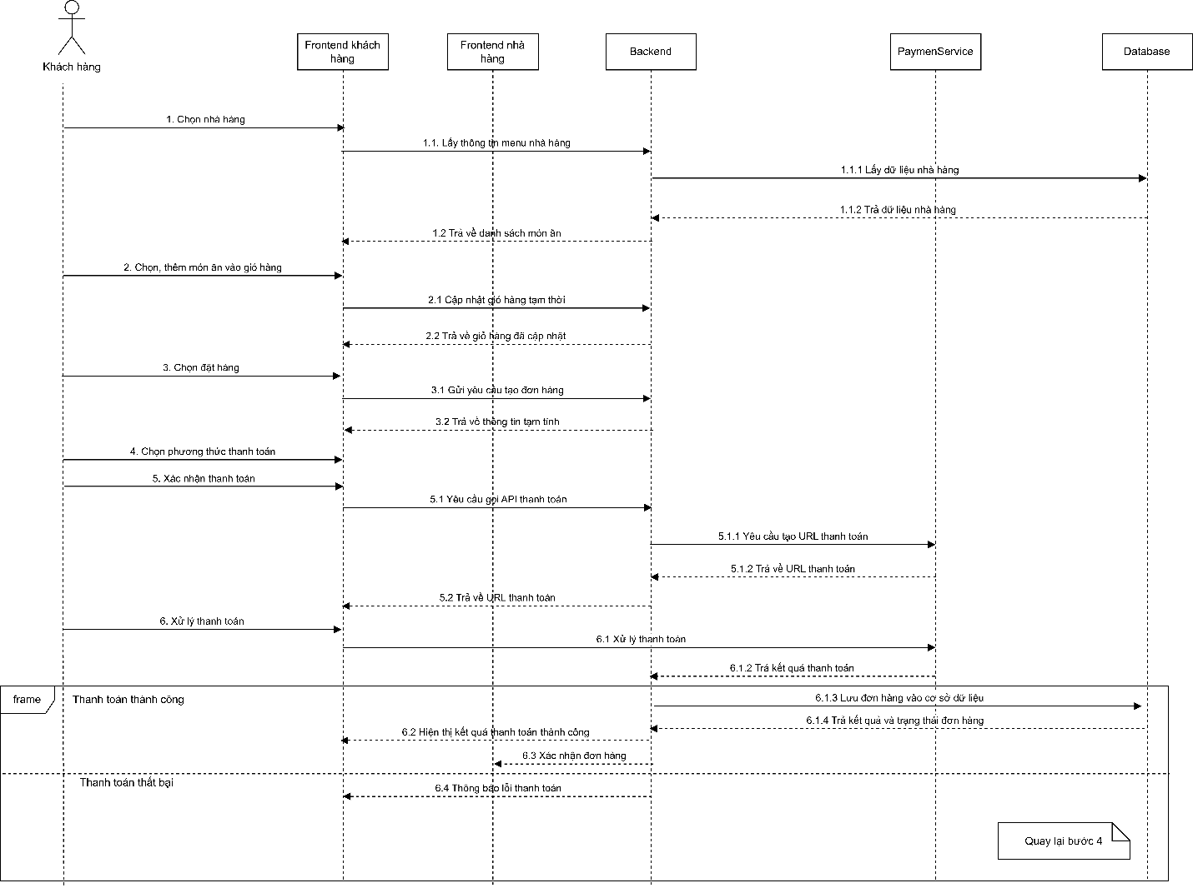

Drone giao hàng
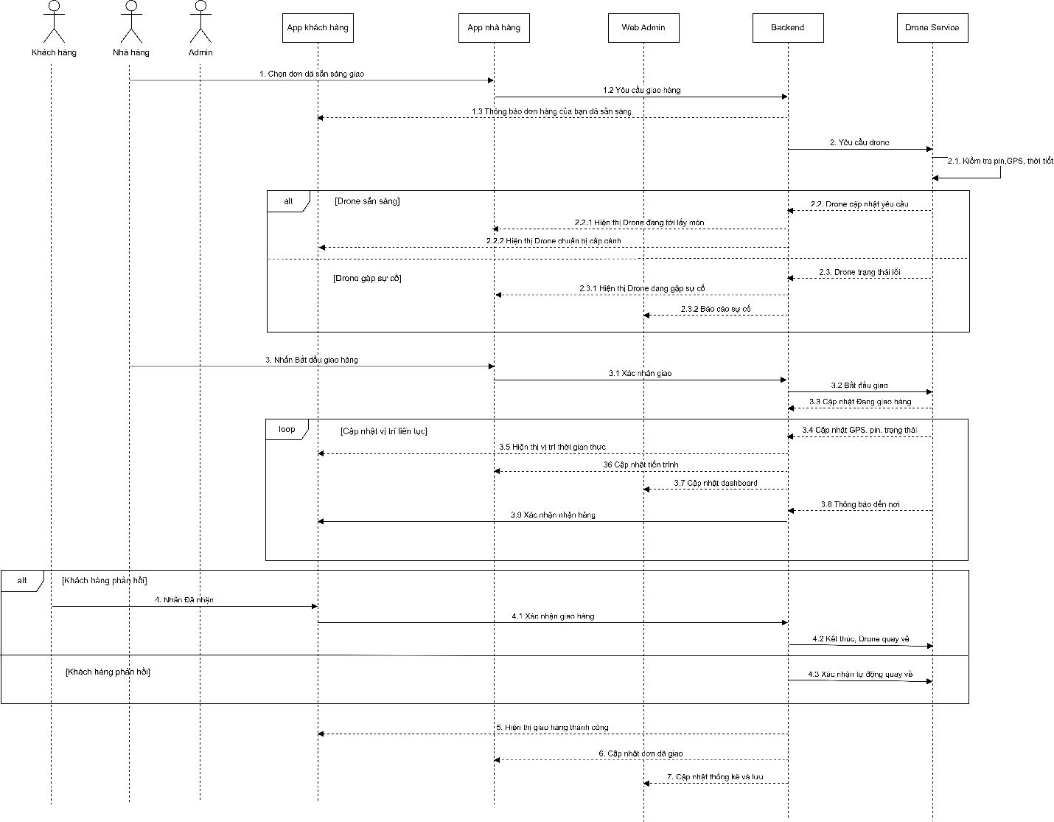

Nhà hàng quản lí đơn hàng
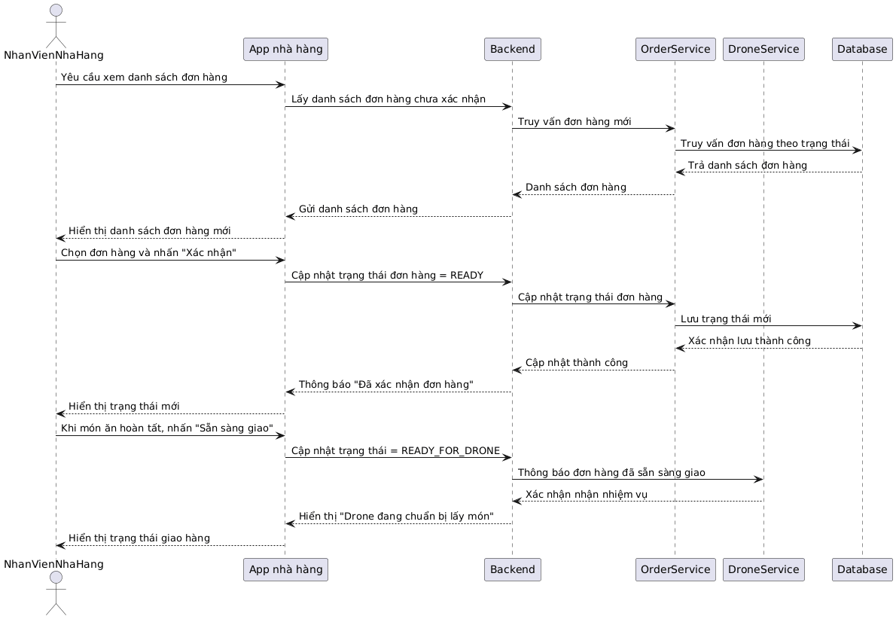

ERD
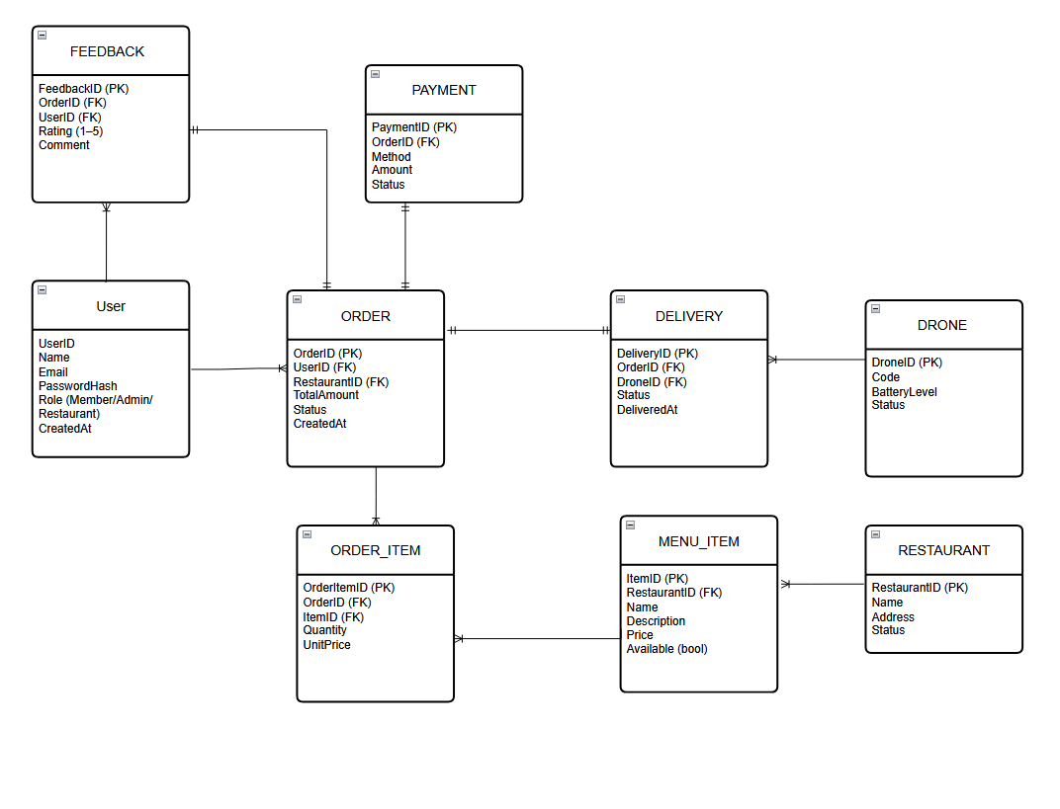
Component Diagram
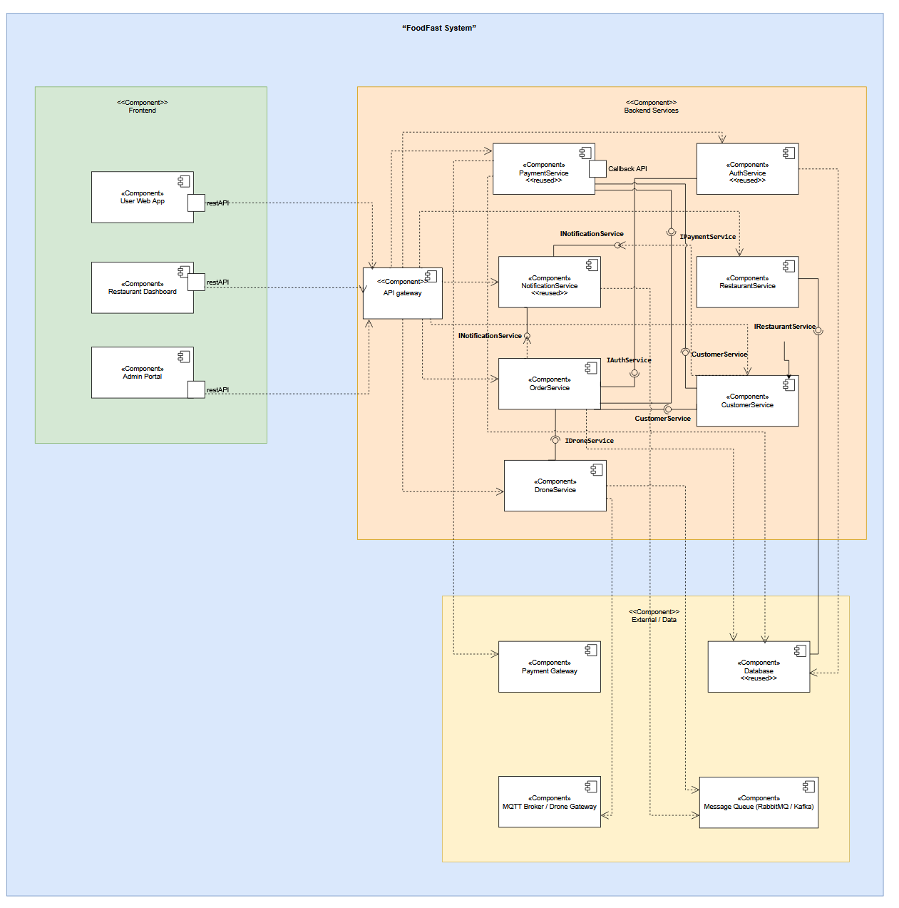

Deployment diagram
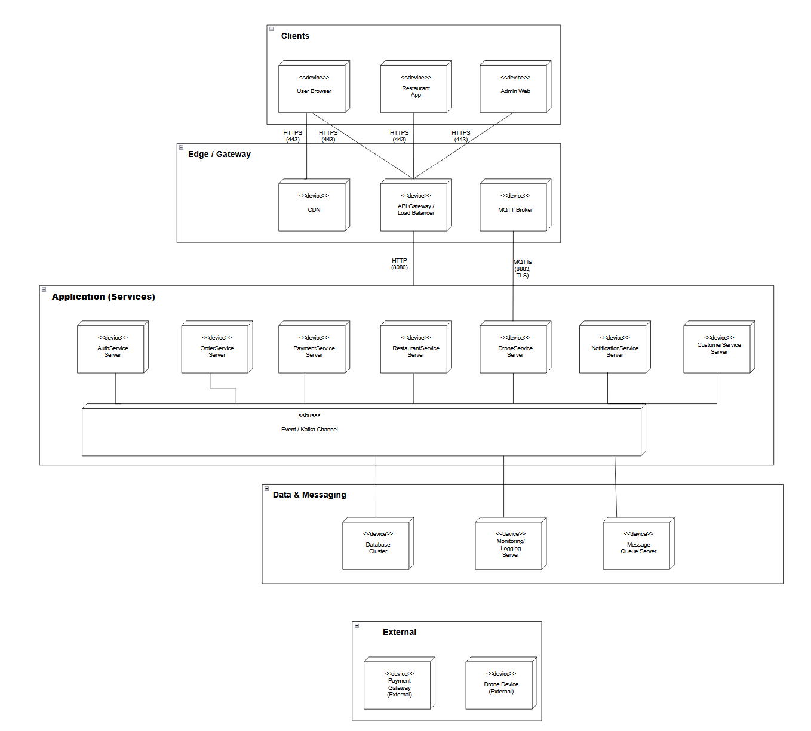

Giao diện FoodFast

